**中建二局三公司实测实量管理系统**

**APP移动客户端使用说明**

**一、APP系统登陆**

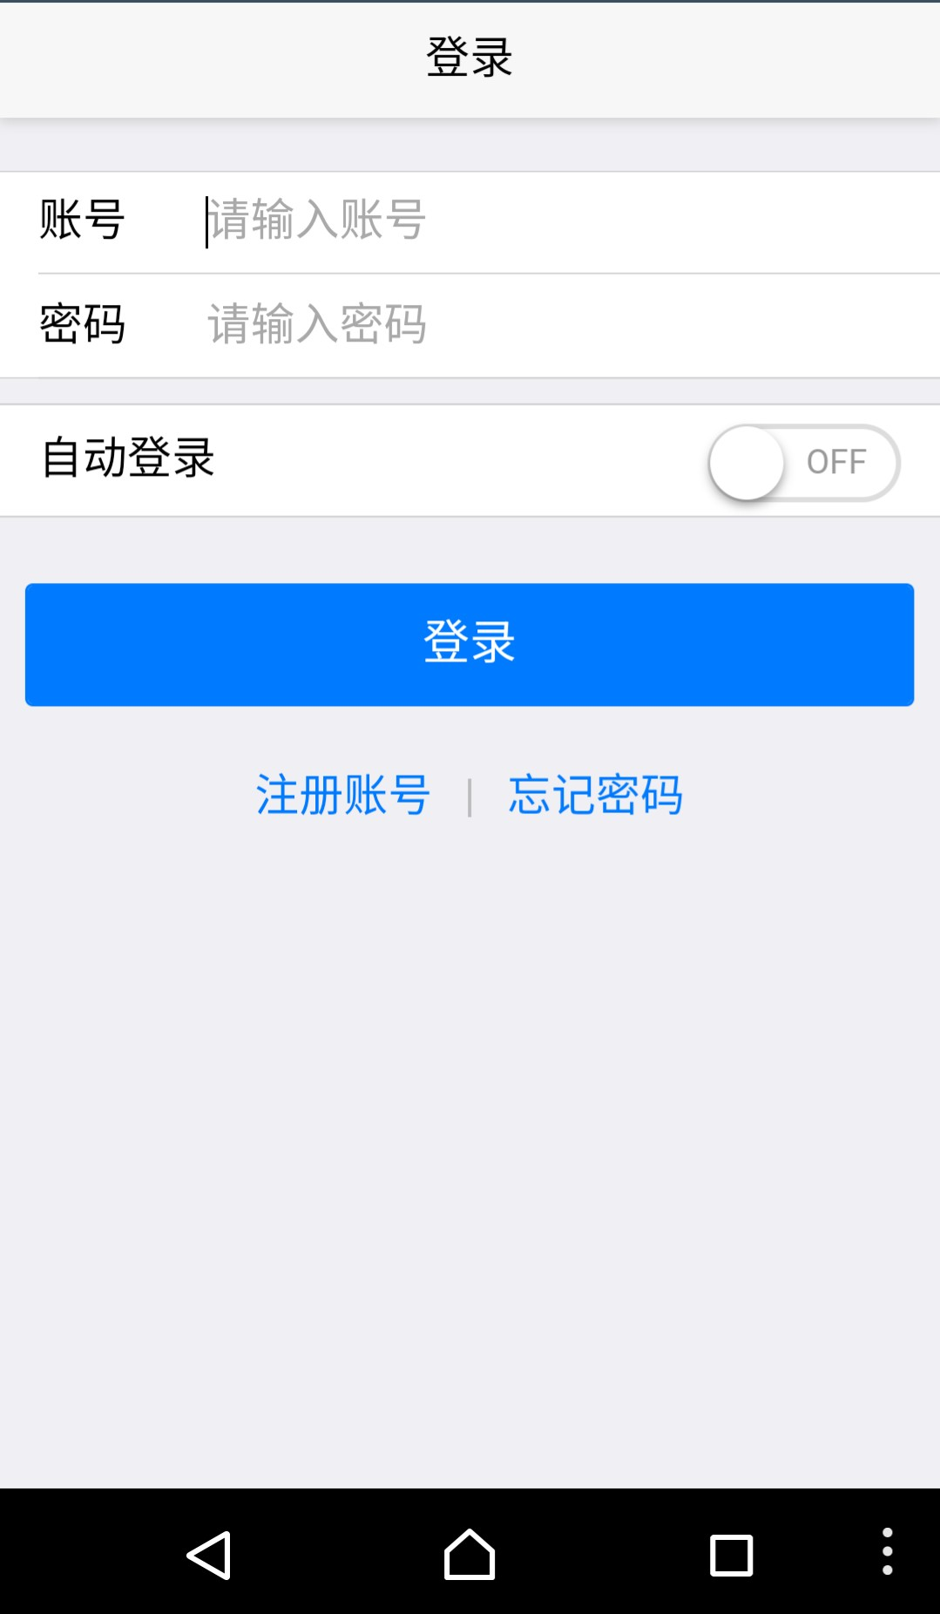**注册账号**

首次使用请点击注册账号并设置密码，使用手机与账号绑定。

**登陆账号**

输入账号及密码后登陆，您将查看您的工程列表。

**自动登录**

打开自动登陆，系统将在您下次打开软件时自动登陆账号。

**密码找回**

当您忘记密码时，使用密码找回以找回密码。

**二、工程项目管理主界面**

**我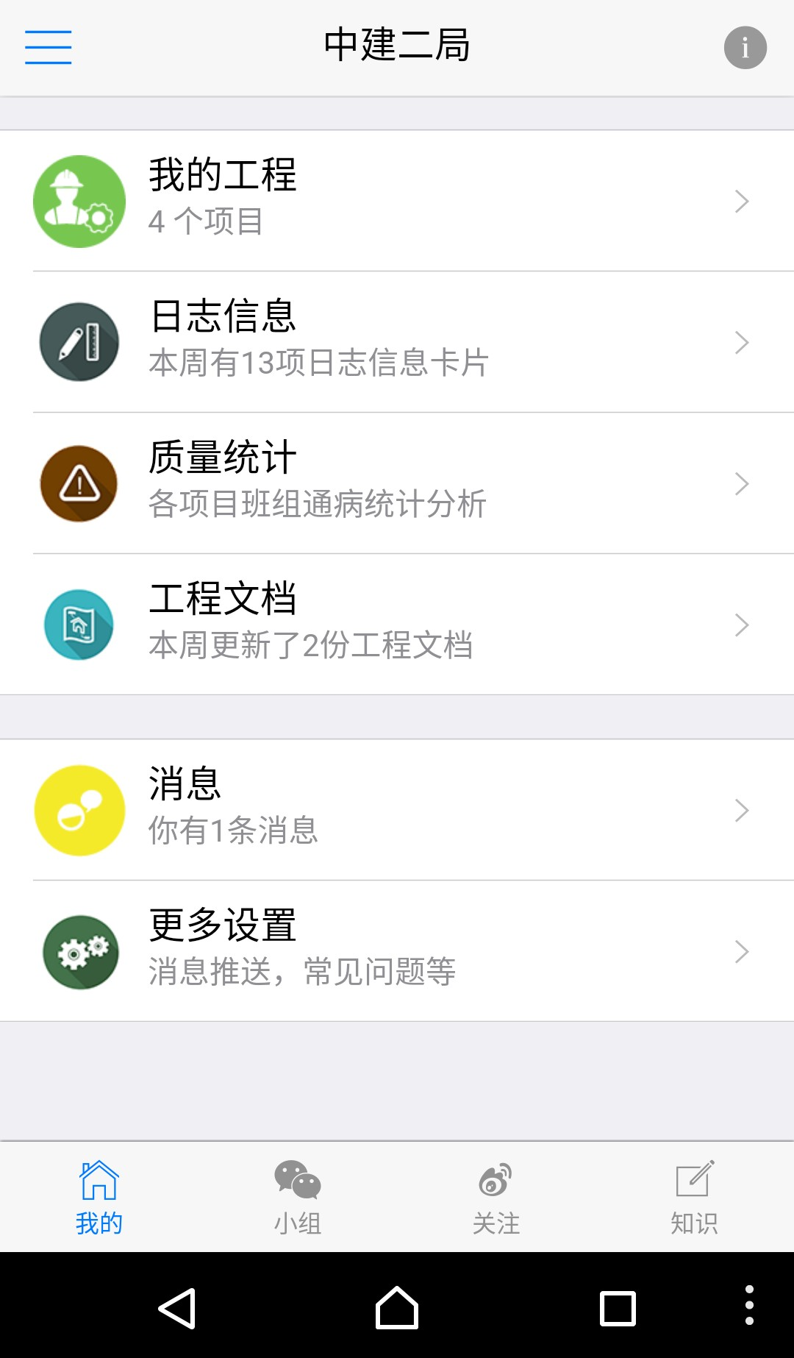的工程**

查看及管理您的工程项目。

**日志信息**

根据日期新建或查询您的日志信息卡片。

**质量统计**

选择需要的工程项目记录检测质量。

**工程文档**

查看您的工程文档。

**消息**

查看您收到的消息及历史记录。

**更多设置**

查看消息推送，常见问题。

**1、我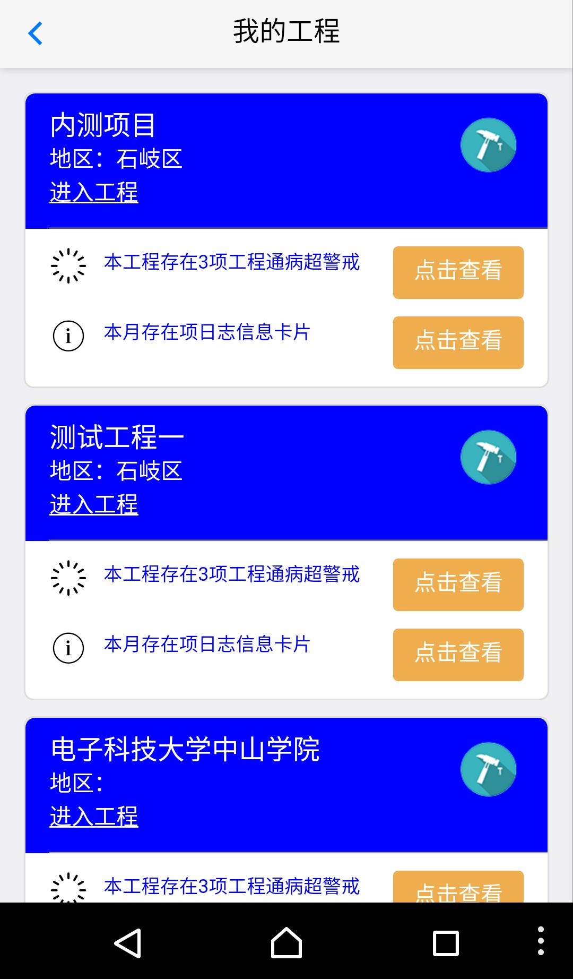的工程**

查看超出警戒的工作通病及具体信息

调取日志信息卡片，查看具体日志记录信息

查看对应工程项目具体内容

**实测项目**

打开实测实量可以看到工程名称及简略信息，点击编辑按钮进入具体项目填写

数据信息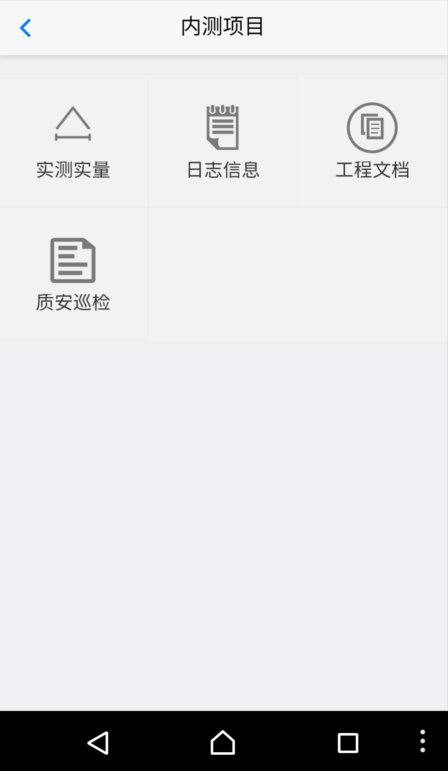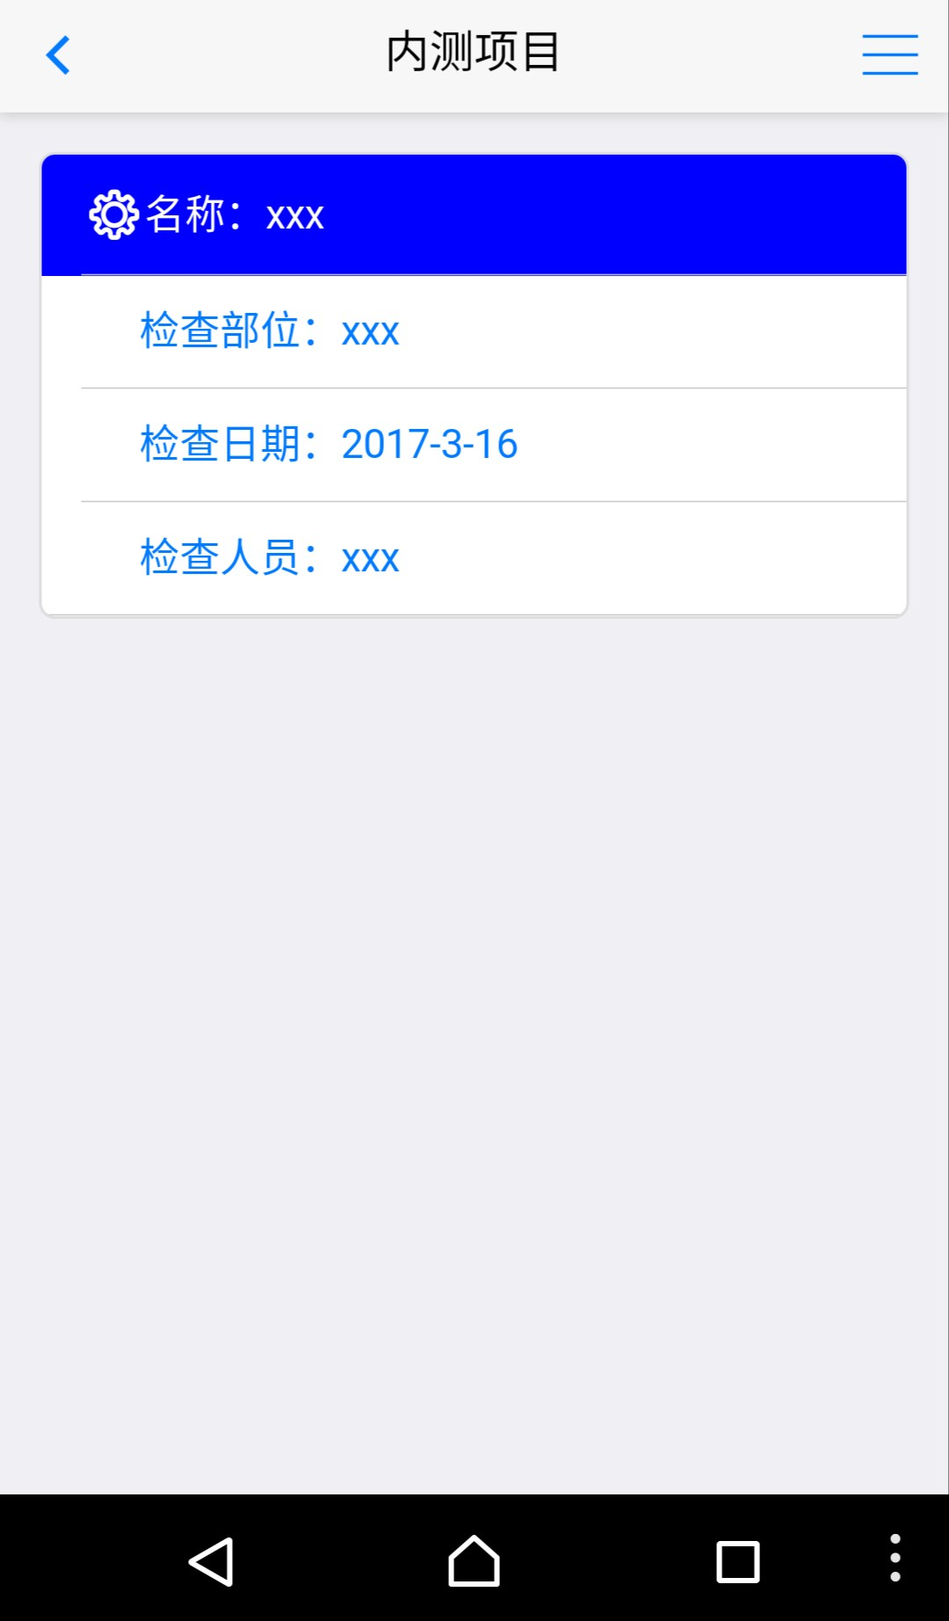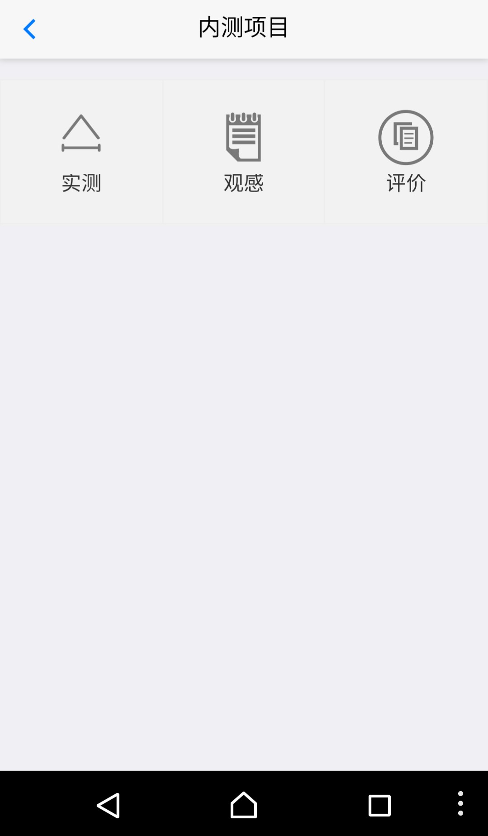

**（1）实测/观感/治安巡检**

**基本信息**

选择具体项目部分记录基本信息。在测点布置中，您可以编辑布置，上传

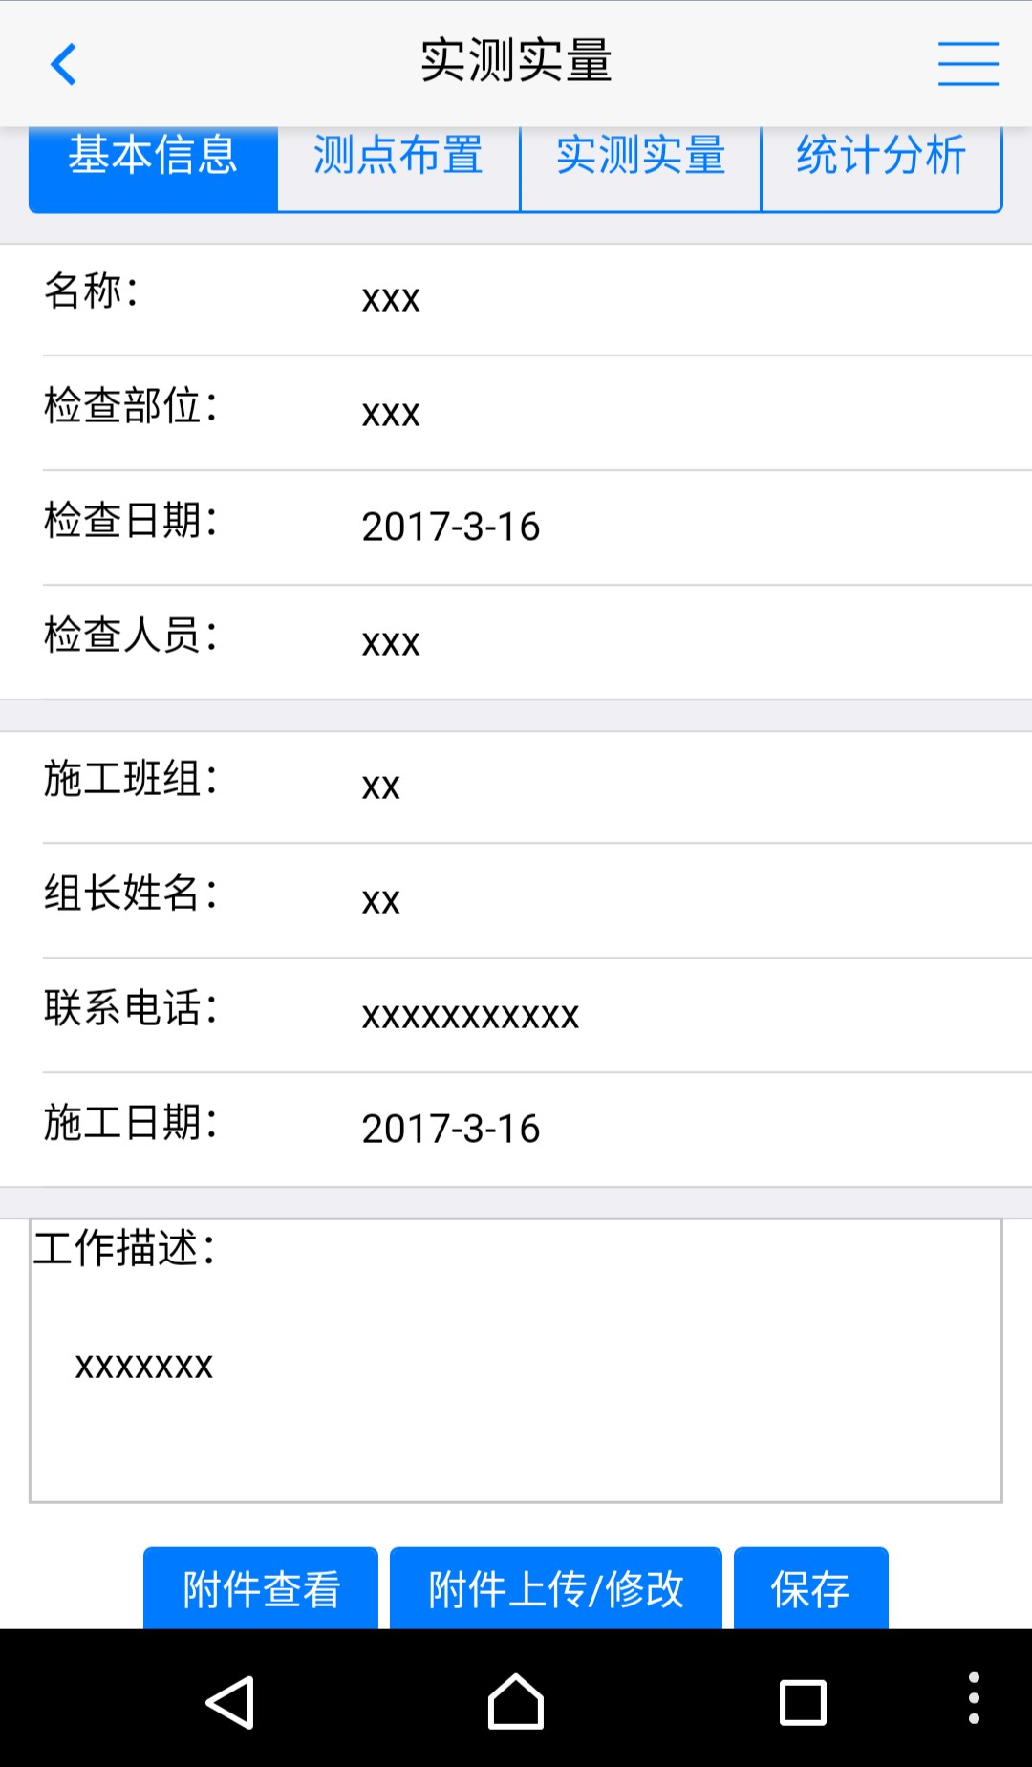图片并记录您的操作。实测实量界面将显示项目编号、测点类型及实测值。

点击具体项目以编辑

点击保存以保存修改

**附件查看**

查看已保存的附件

**附件上传/修改**

上传附件会覆盖上一次的附件。您可以通过拍照或相册来上传图片。

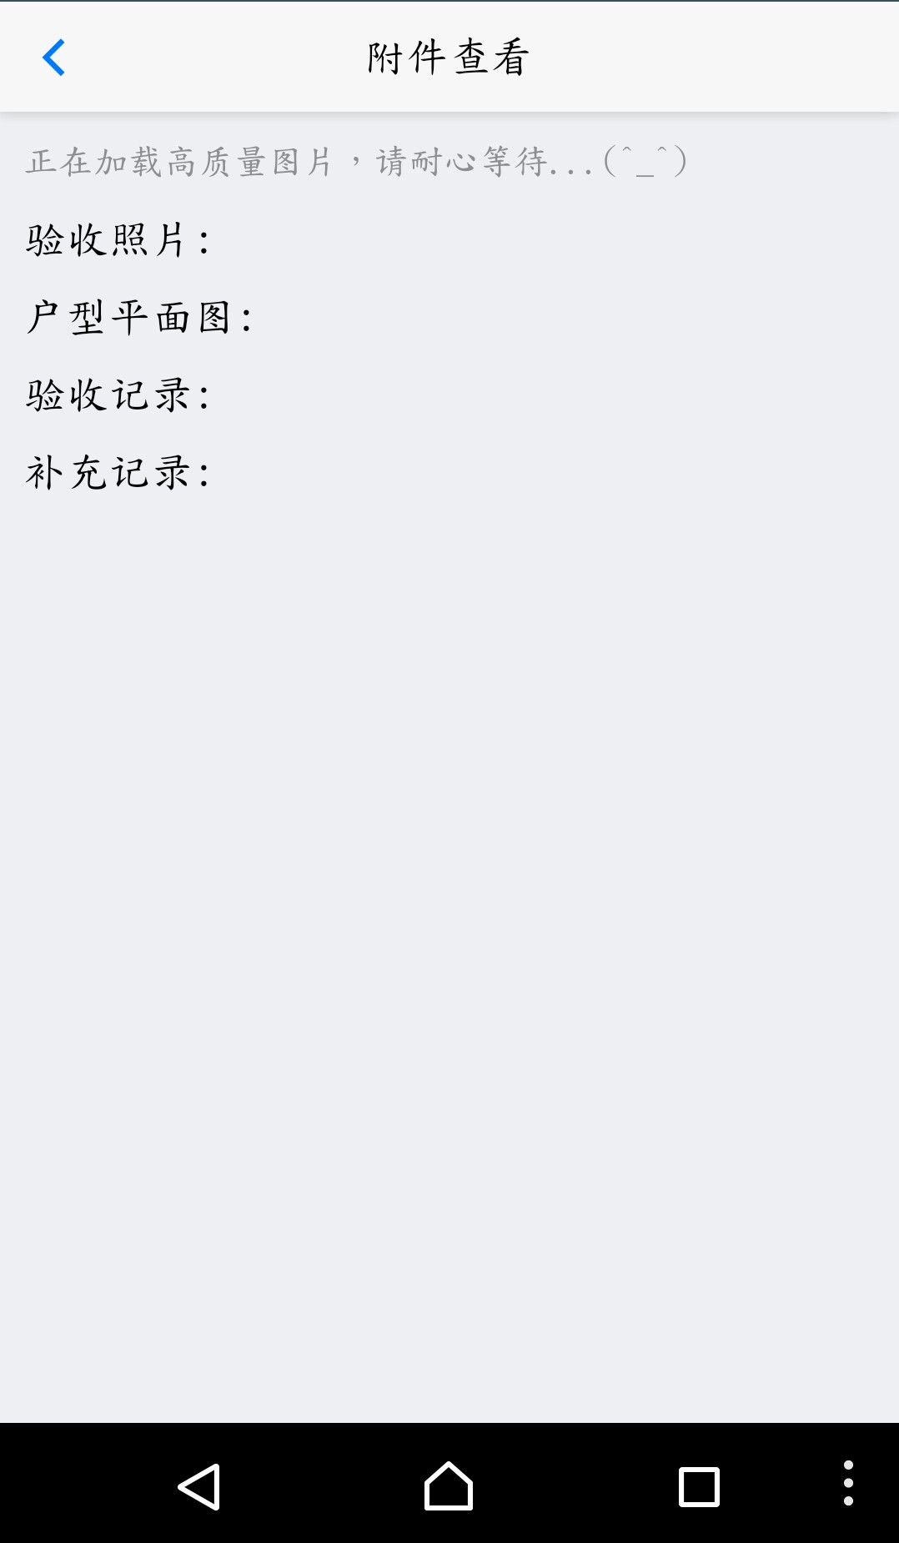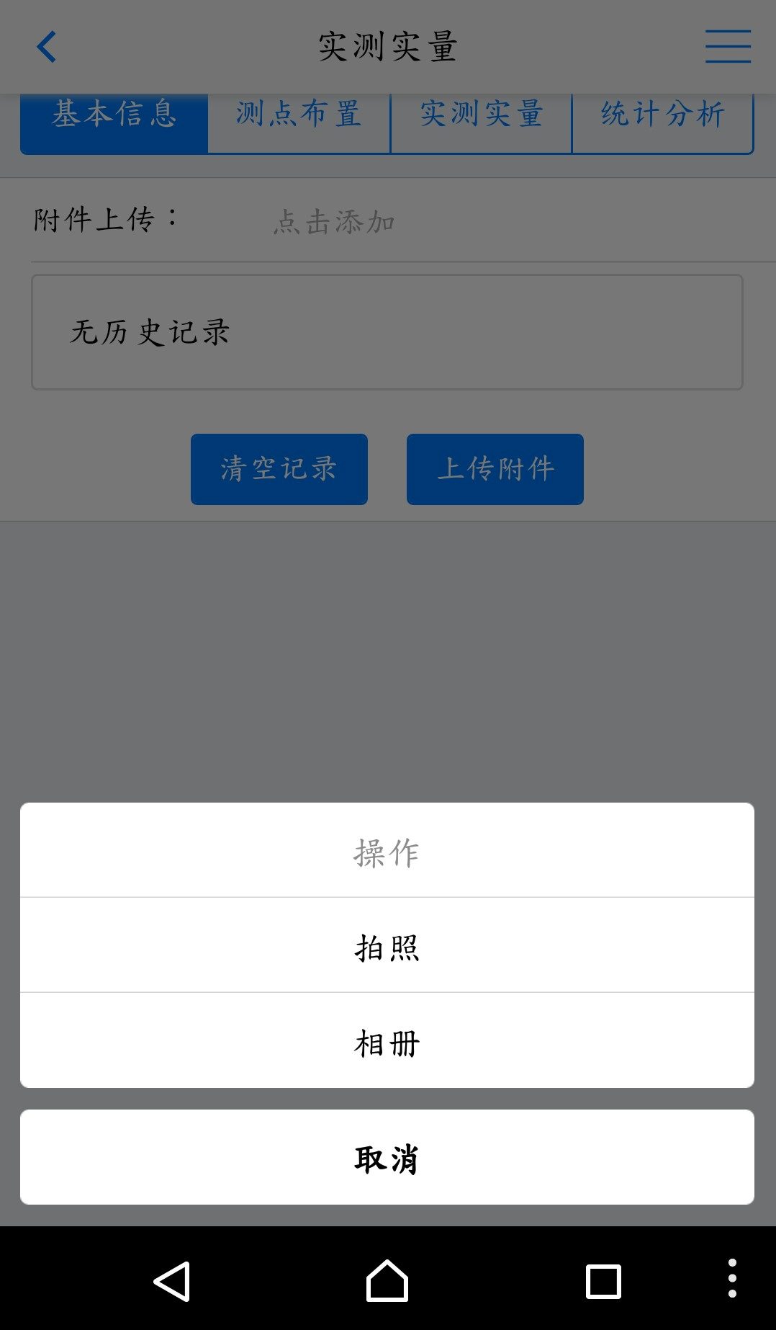

**测点布置**

您可以通过选择图片来选择要布置的项目图，拖动可供布置的测点到图片上可

以布置测点，清空布置可以清除当前布置，保存布置可以保存当前布置，若不

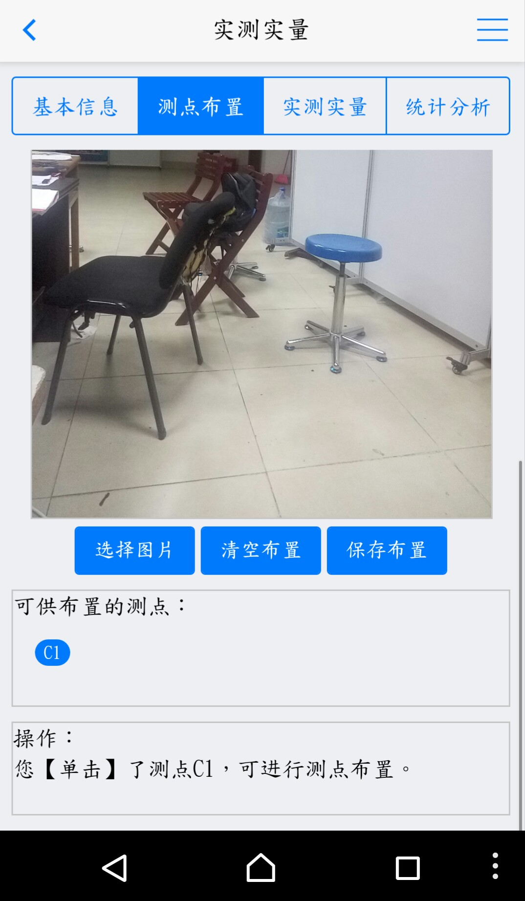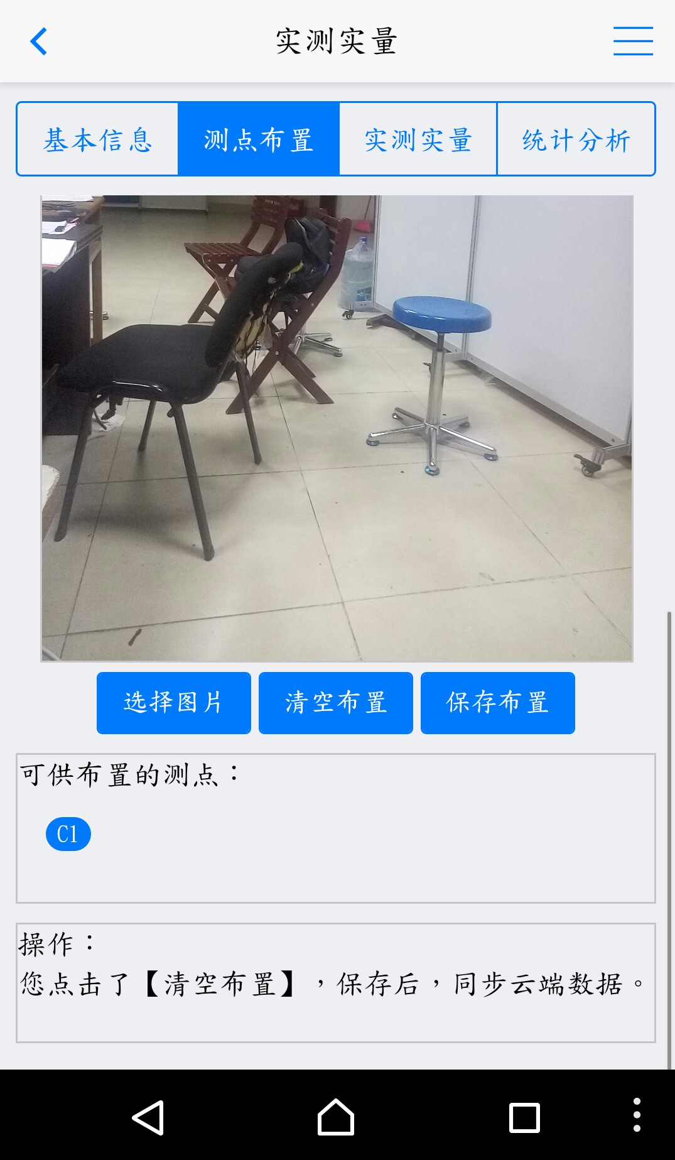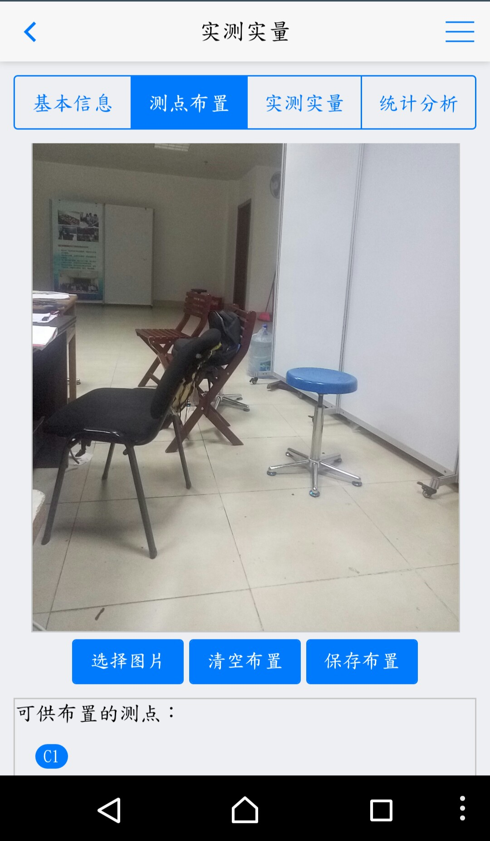点击保存布置则不保存。操作栏会提记录您刚才进行的操作。

**新增测点**

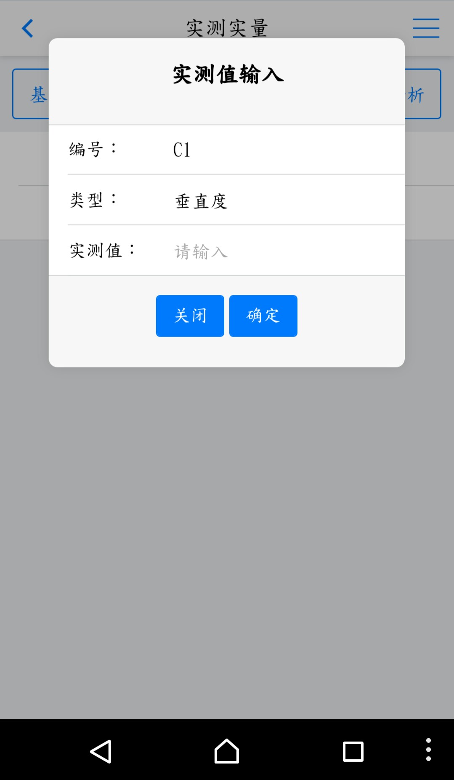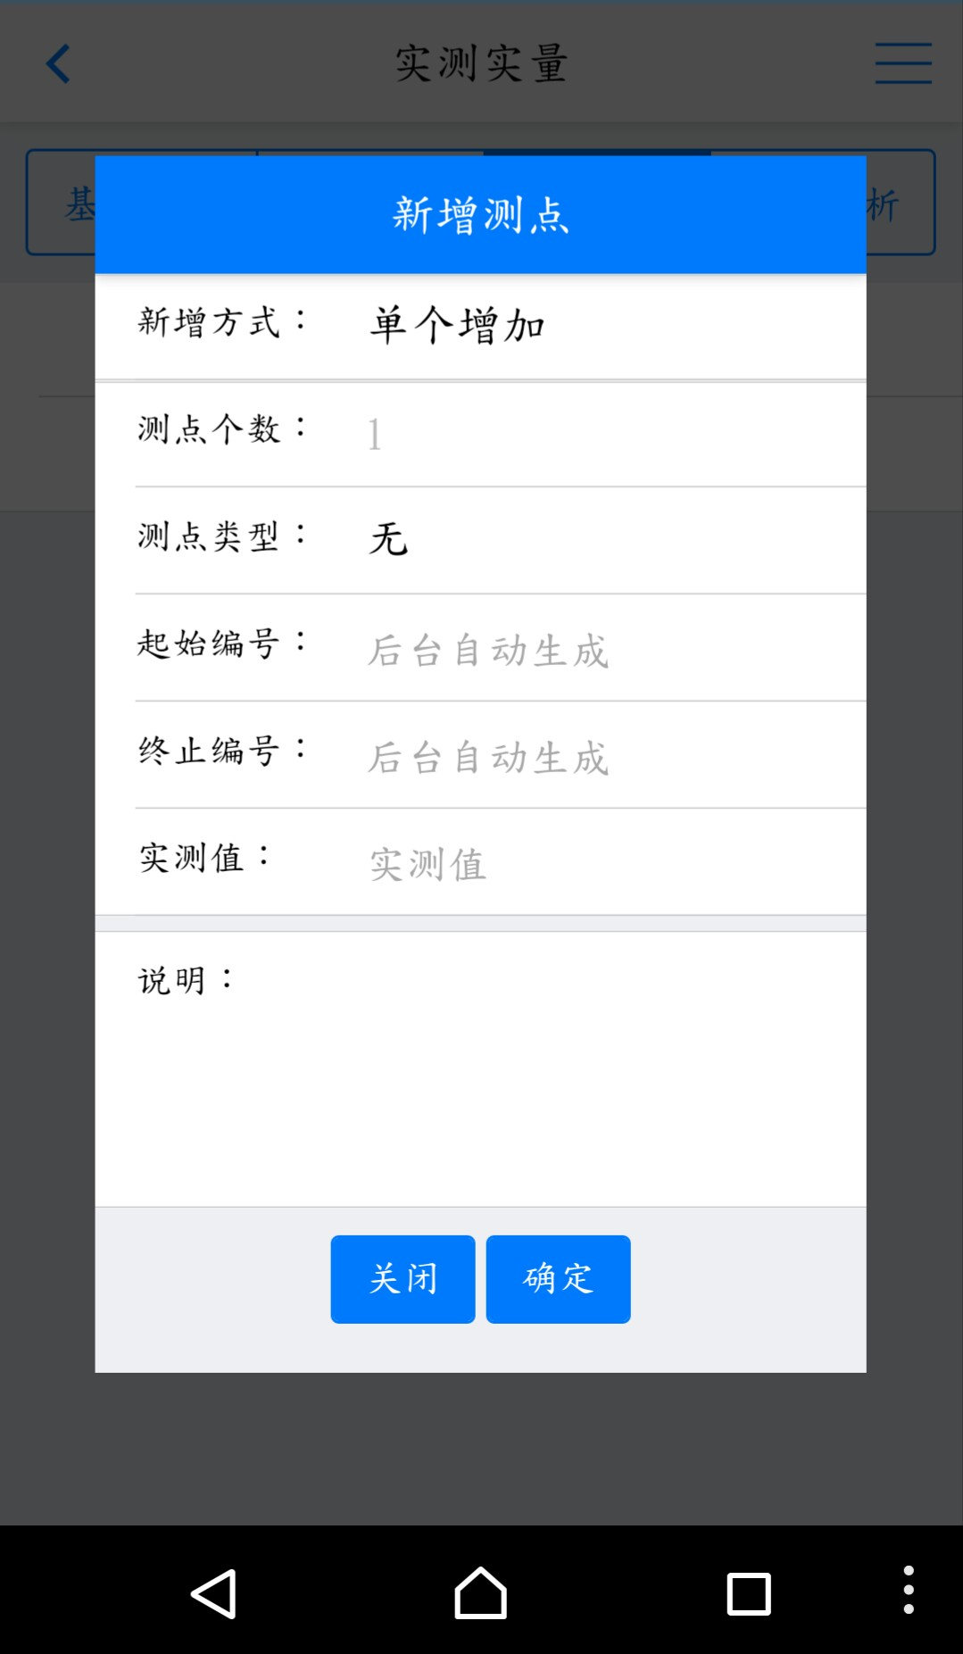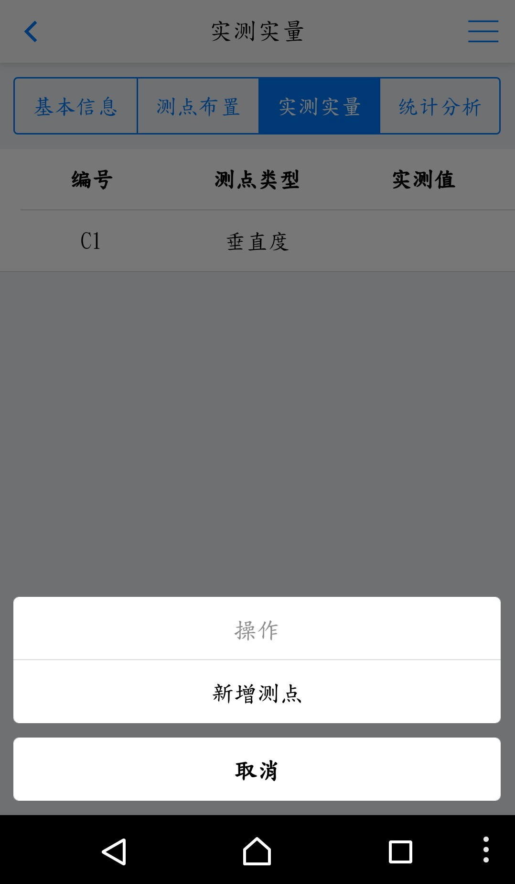点击右上角三条横杠以新增测点，点击测点类型选择具体类型，填写实测值及

明。点击确定新建，关闭则取消新建。之后在实测实量中点击对应的测点项可

以输入实测值。

**（2）评价**

查看在建项目统计图点击柱形图可以查看具体数值。

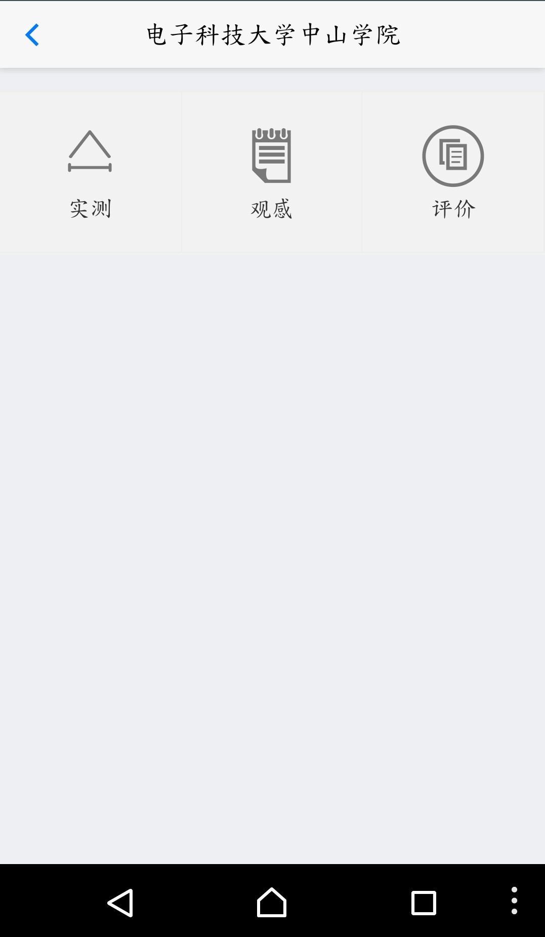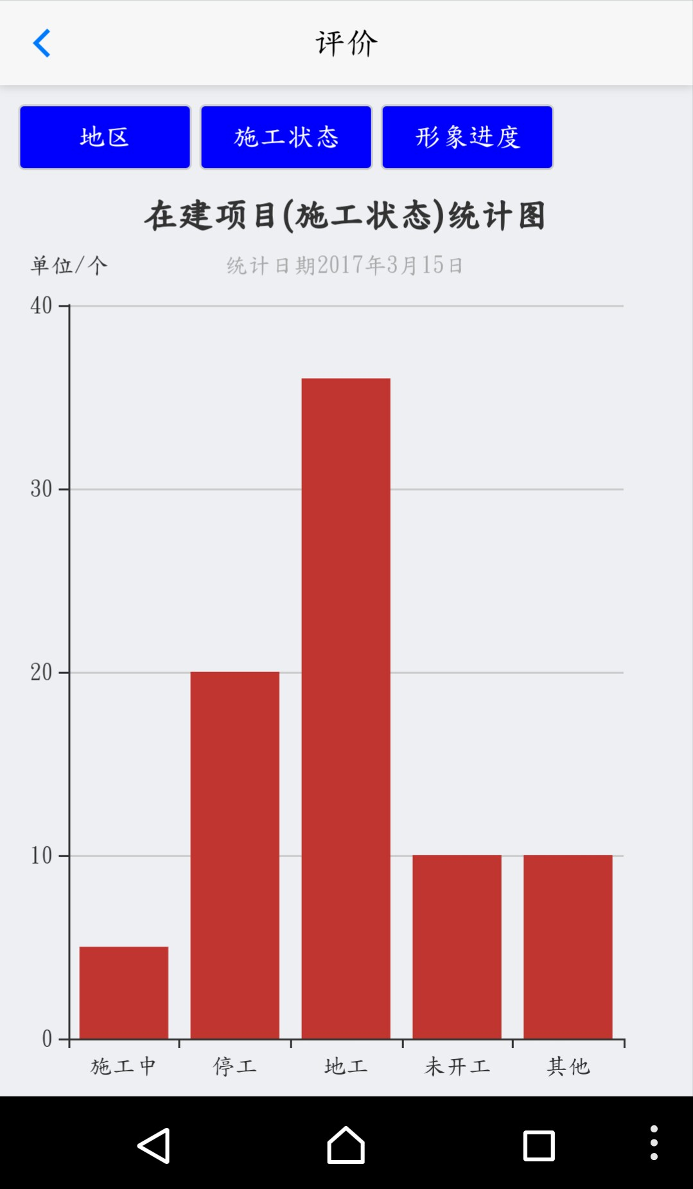

**新建项目**

在实测实量项目界面中，点击左上角三条横杠可以新建测试项目，填好信息

并保存将新建项目。

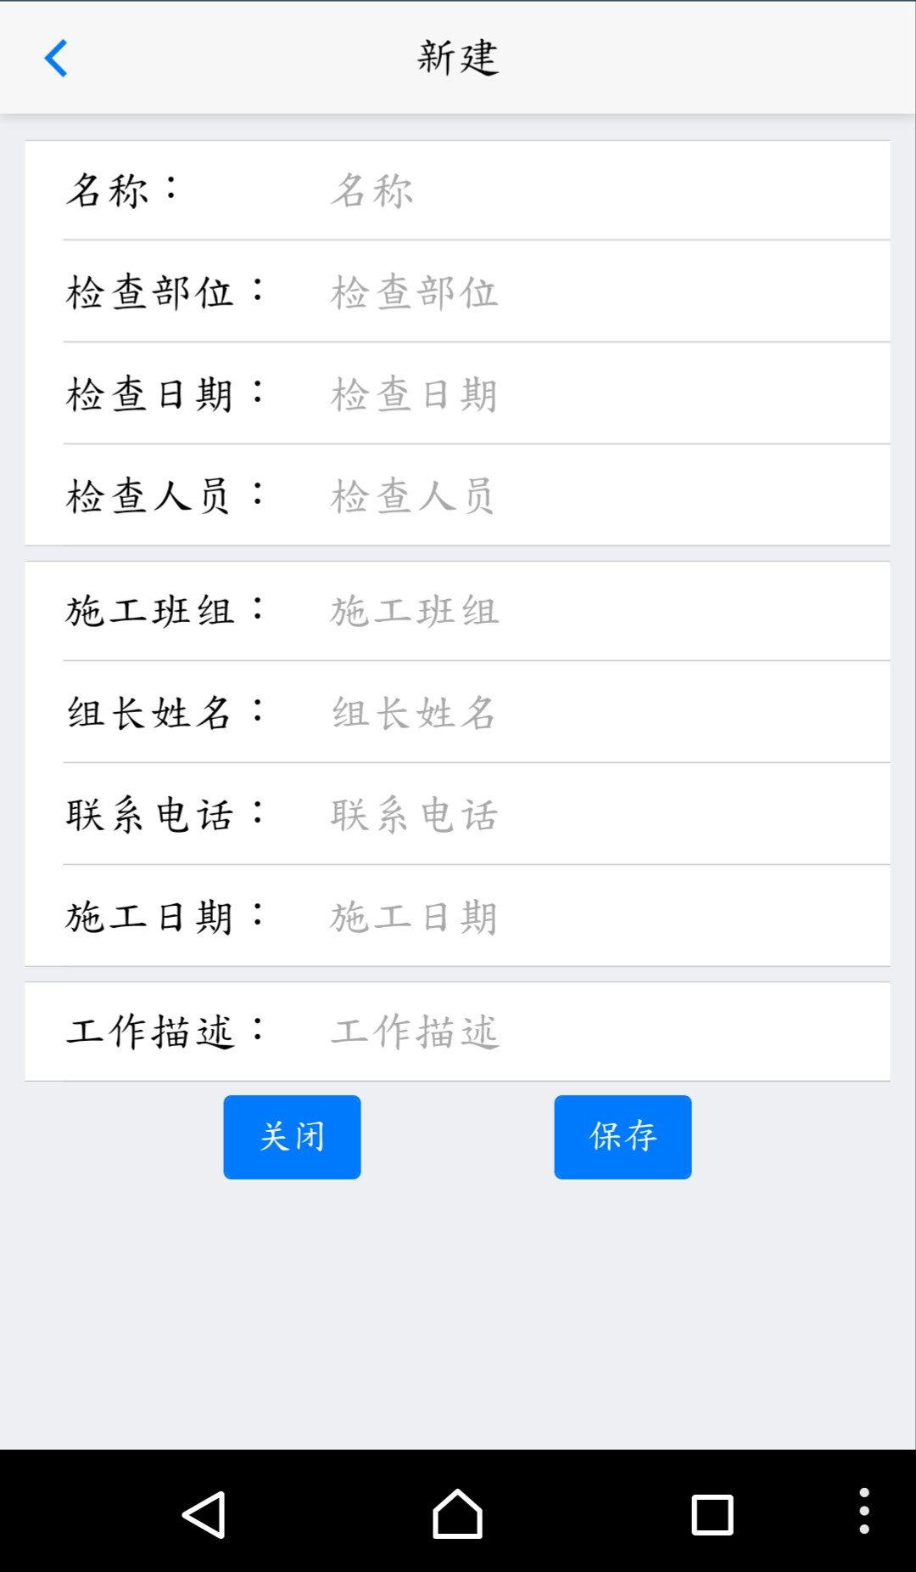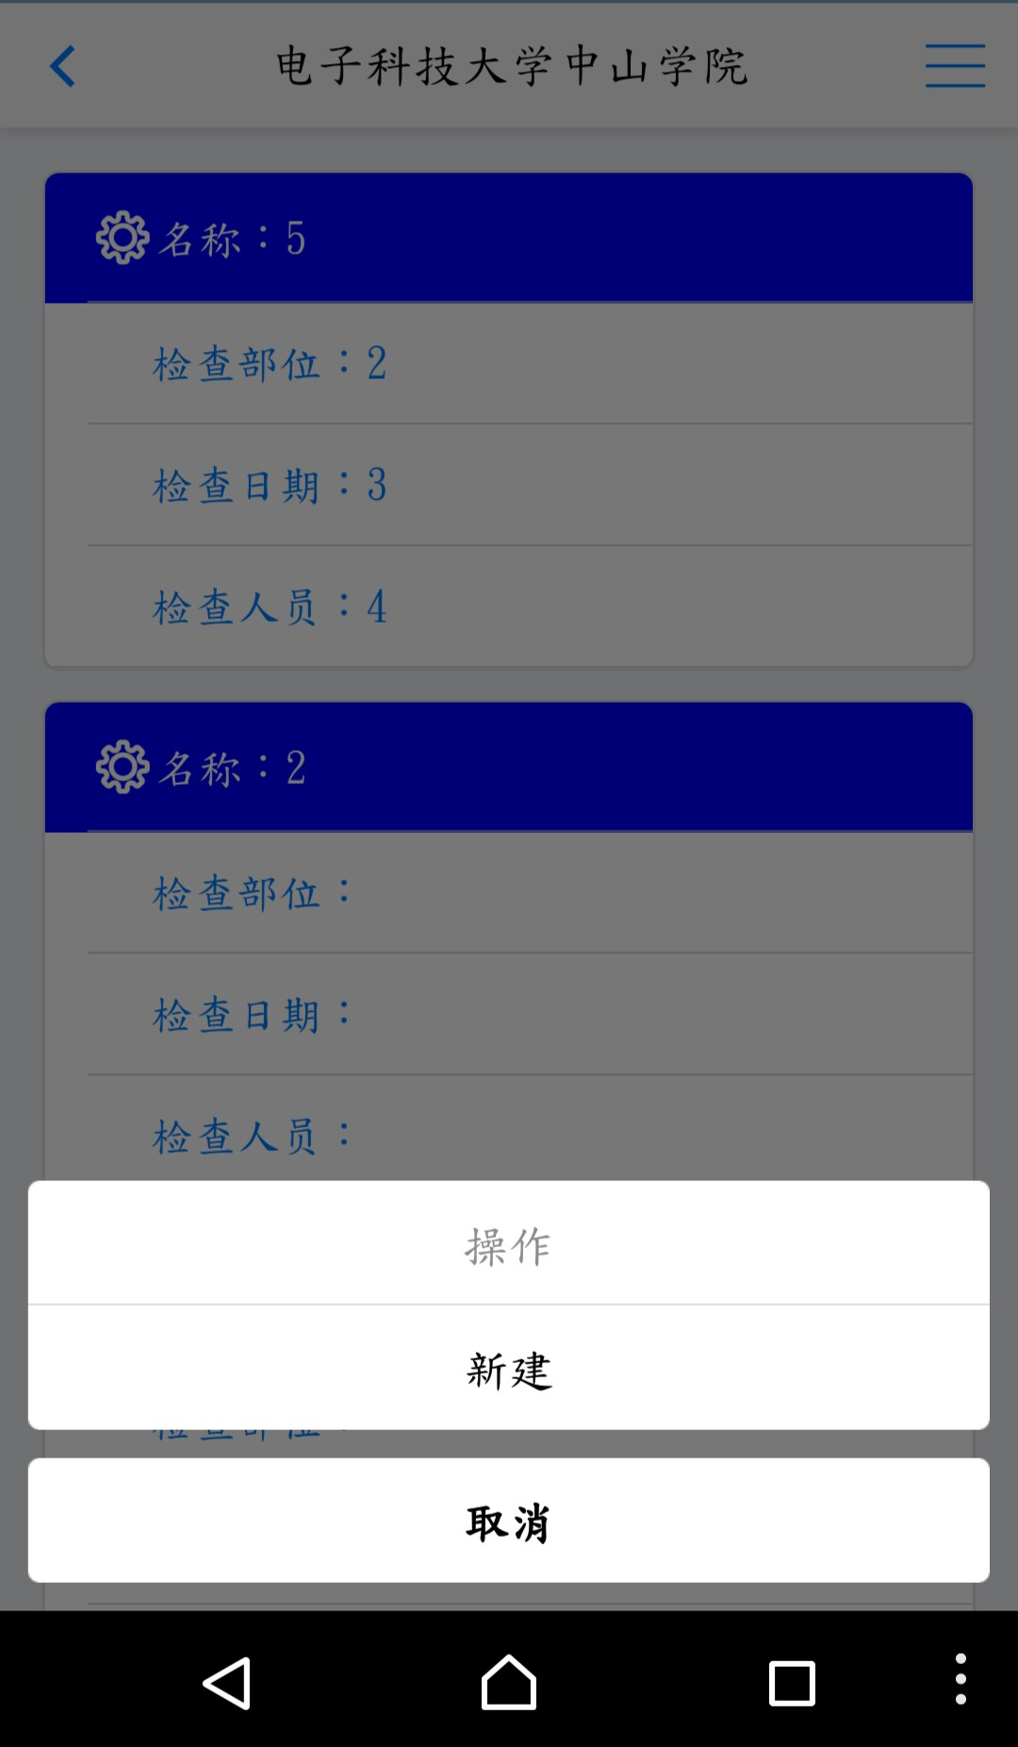

**2日志信息**

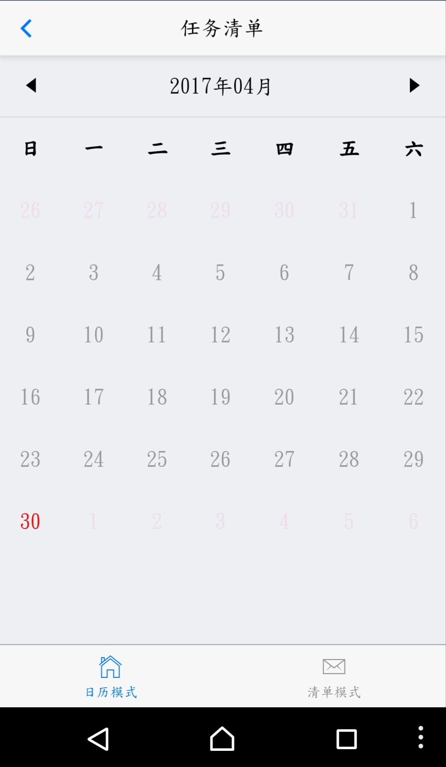在具体工程中或主界面打开日志信息，点击具体日期可以查看当日日志内容，使用清单模式将以清单的方式查看本月全部日志

点击查看具体日期的日志

点击查看本月日志

**新建日志**

在具体日期的日志界面中点击新建，填入对应信息可以新建日志并保存。

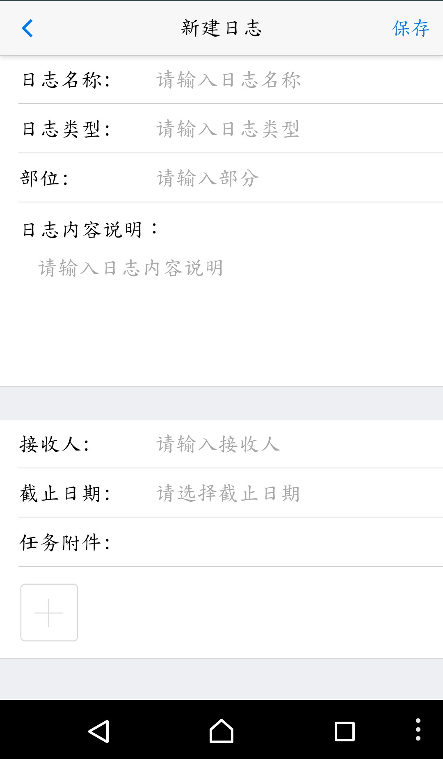

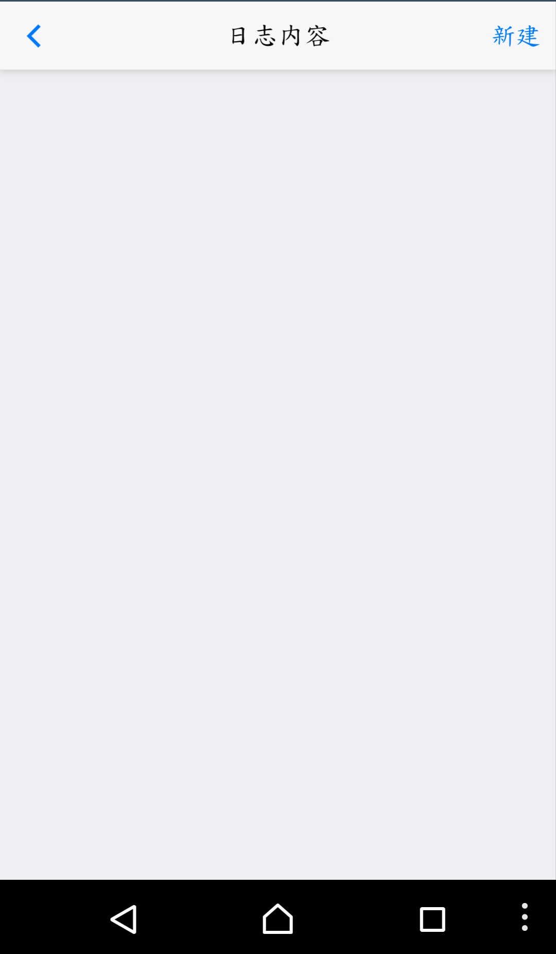

**3****、质量统计**

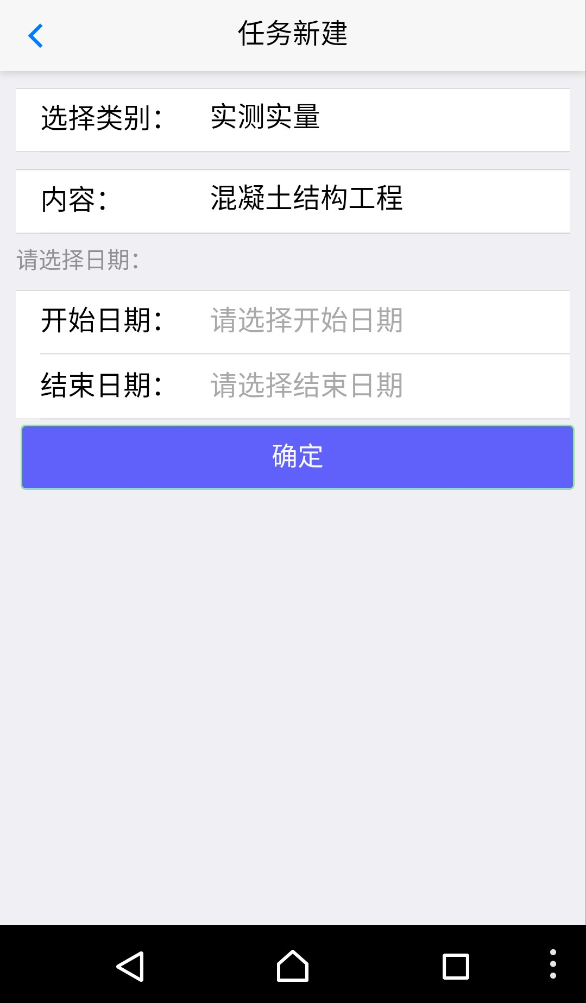

填写项目具体信息并点击确

定来查看项目质量统计

4**、工程文档**

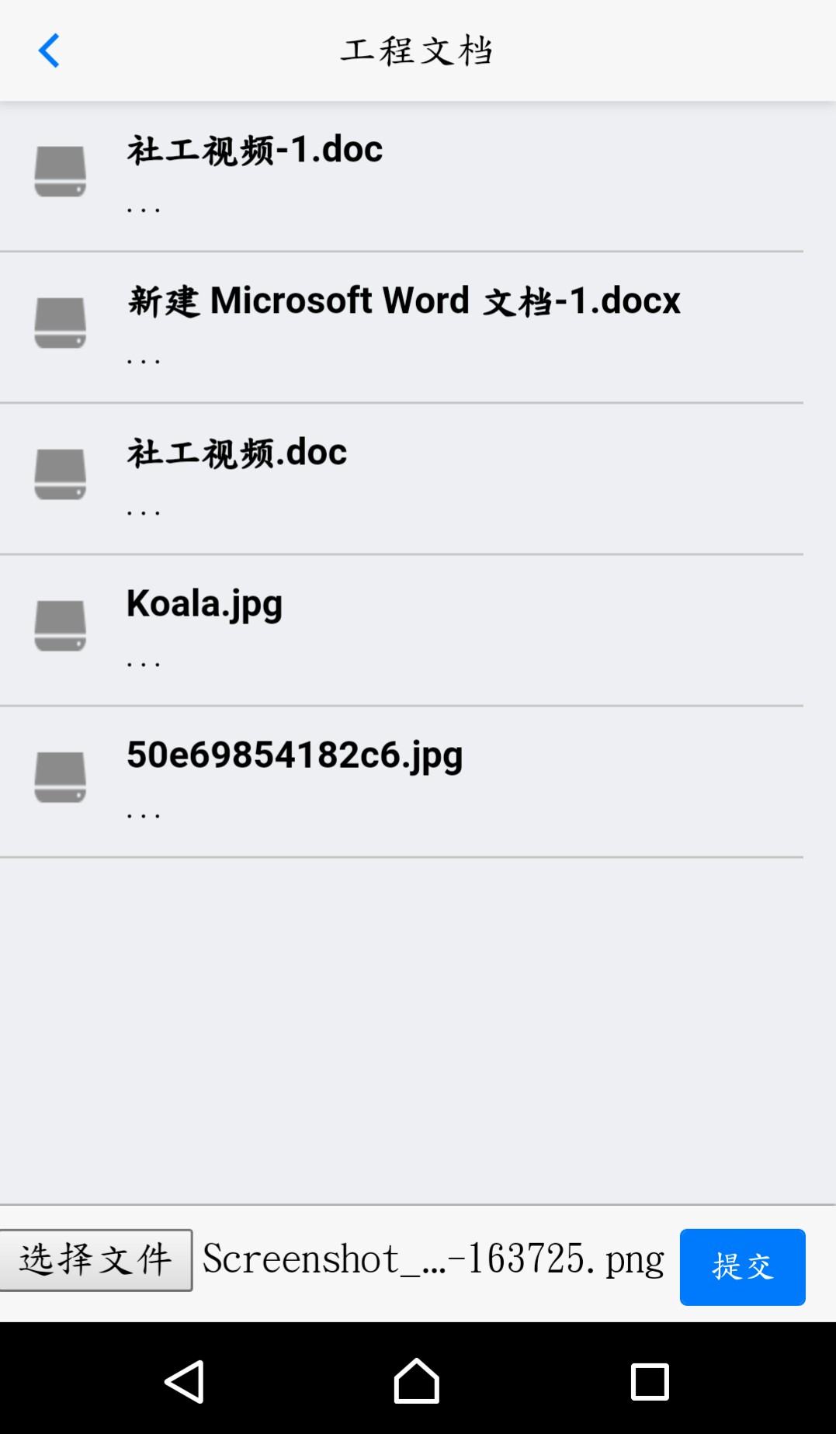进入工程文档可下载查看已上传的文档，点击选择文件，您可以通过选择储存在手机中的文件将其作为工程文档上传。

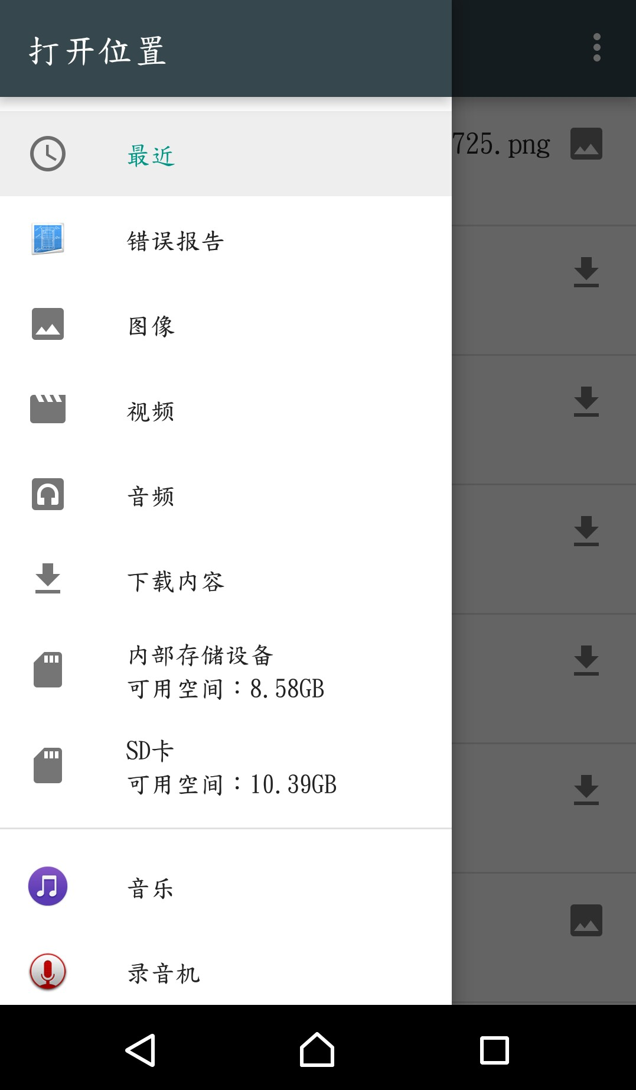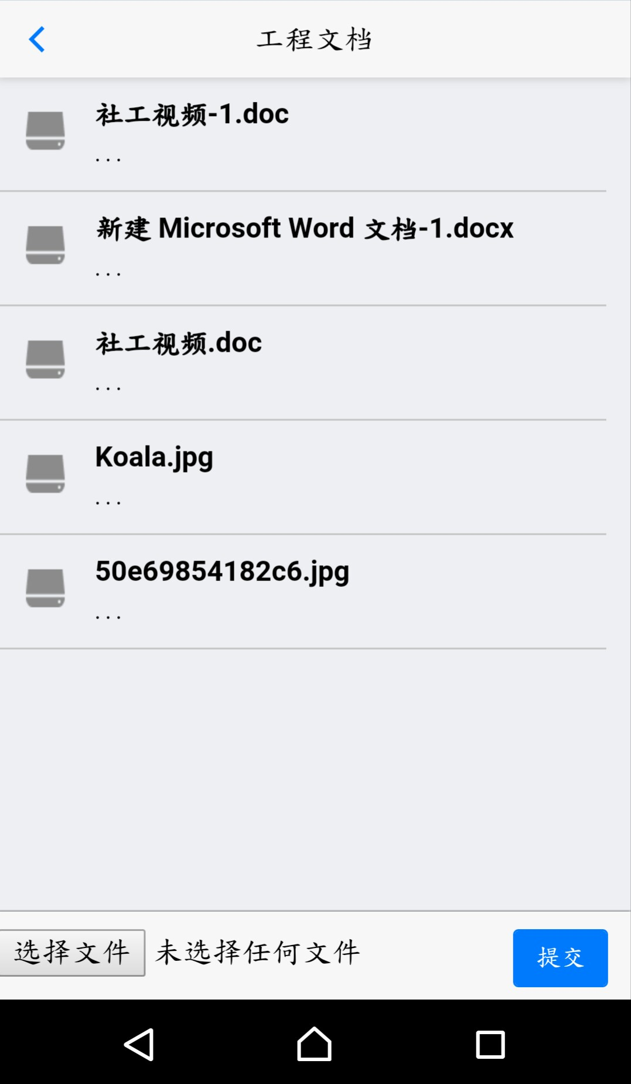

**三、小组**

打开具体小组，查看正在进行中的任务、回复及组员消息。任务类别自动生成；部位需要

自行填写；任务指定人是任务的发起人；任务接收人从项目组成员中选择截止日期由发起

人点击生成。点击任务名称可查看您的具体任务。

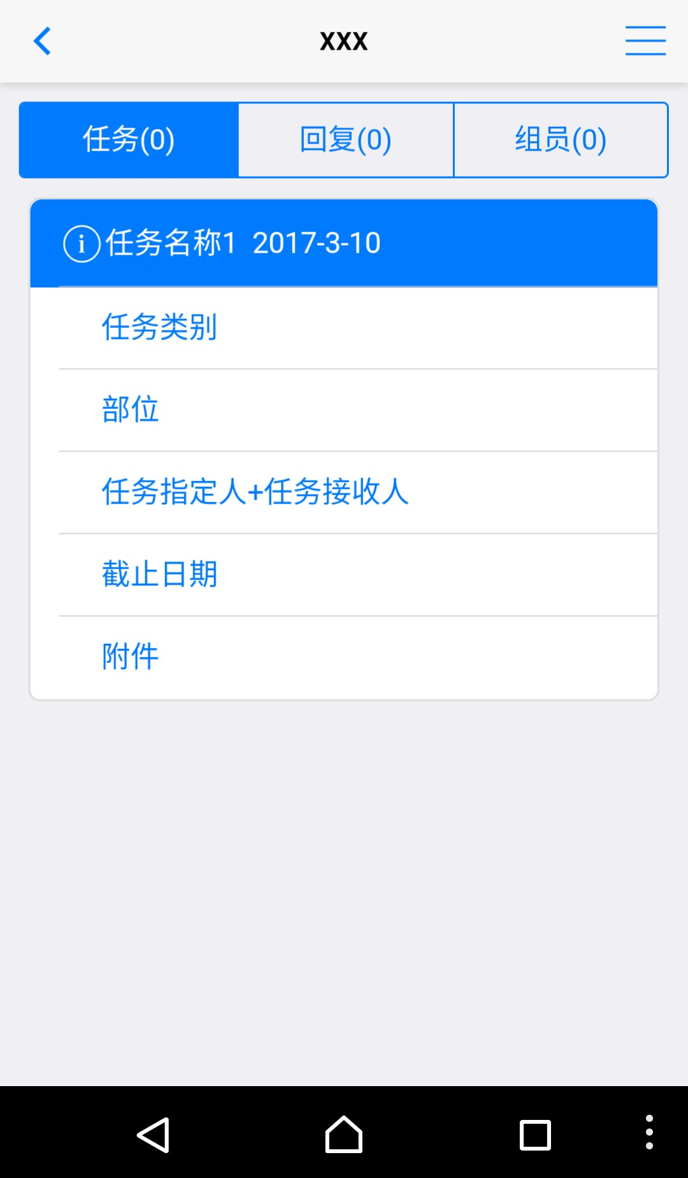

新增任务

点击以查看我的任务及任务进程

**新增任务**

点击右上角三条横杠，填写相应信息保存以新建任务

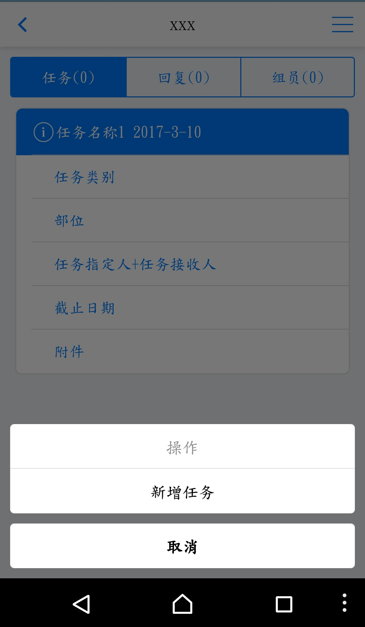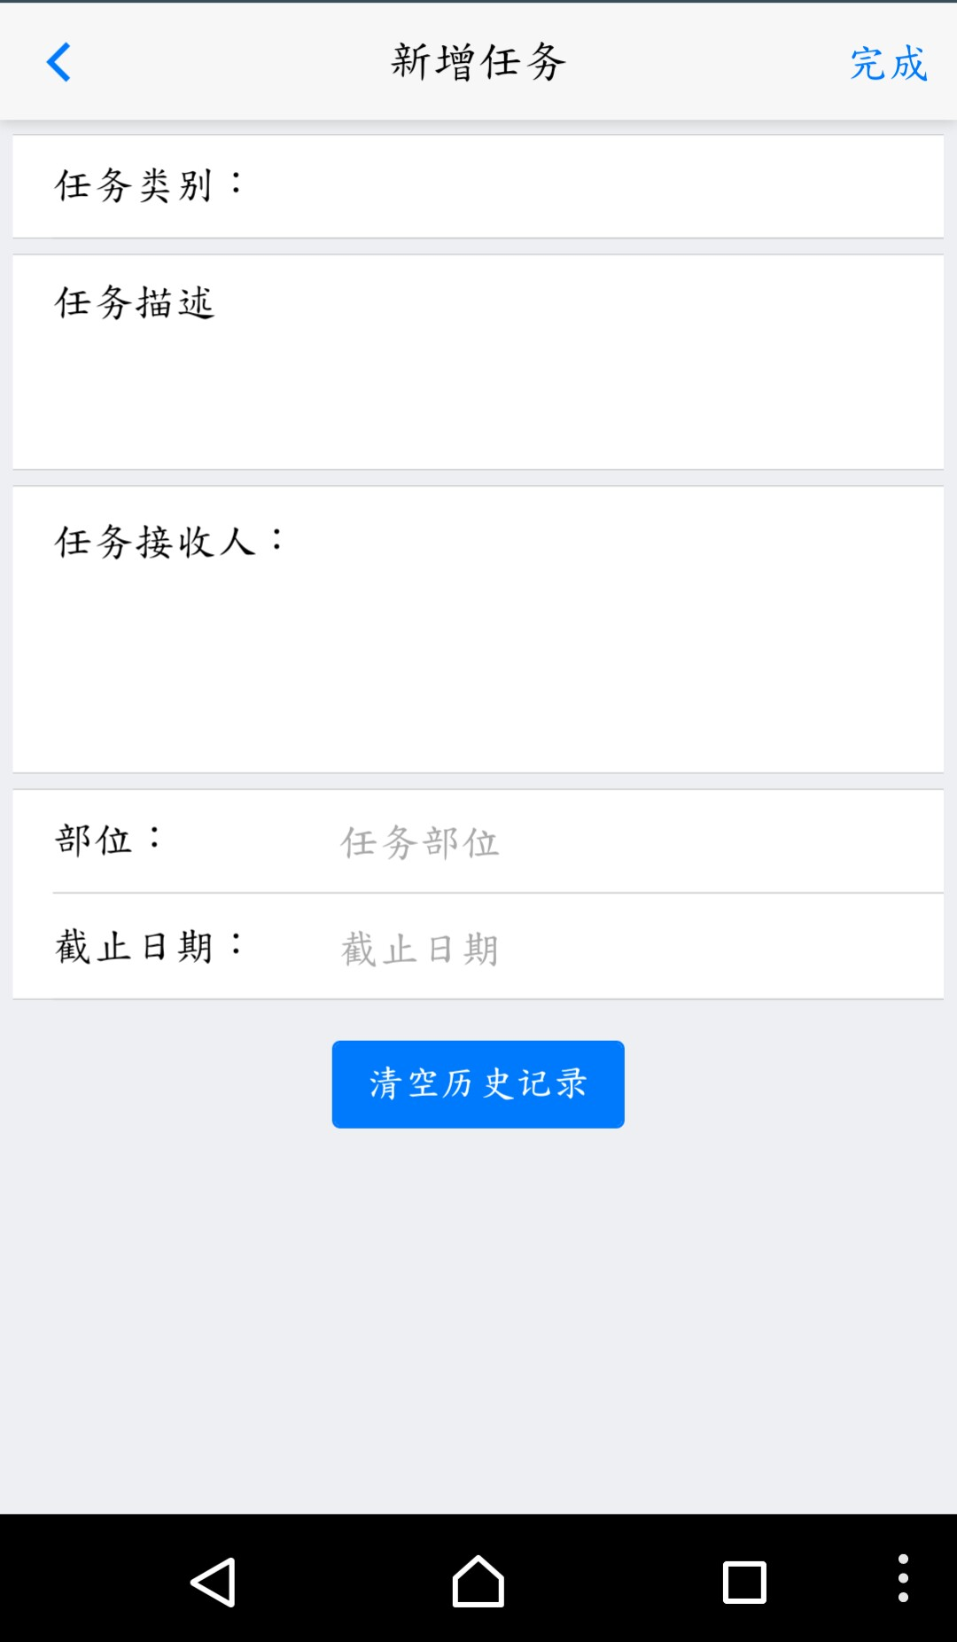

**四、其它**

**侧滑菜单**

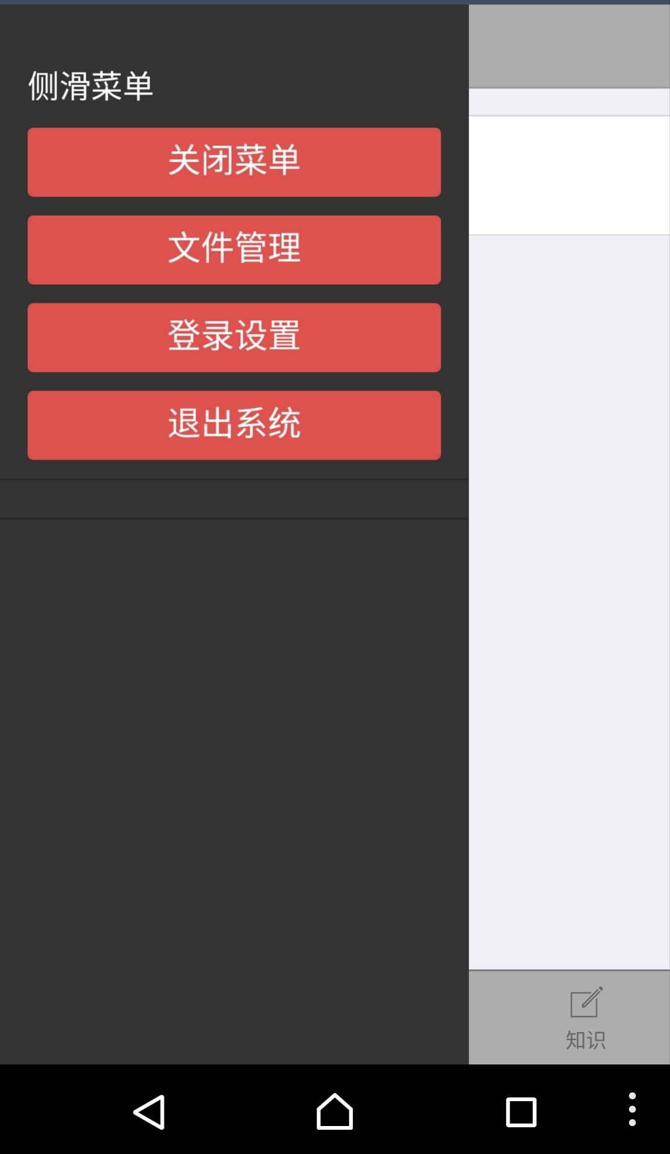

**关闭菜单**

关闭侧滑菜单。

**文件管理**

管理您的文件。

**登陆设置**

退出账号与安全设置。

**退出系统**

点击以退出应用。

**登陆设置**

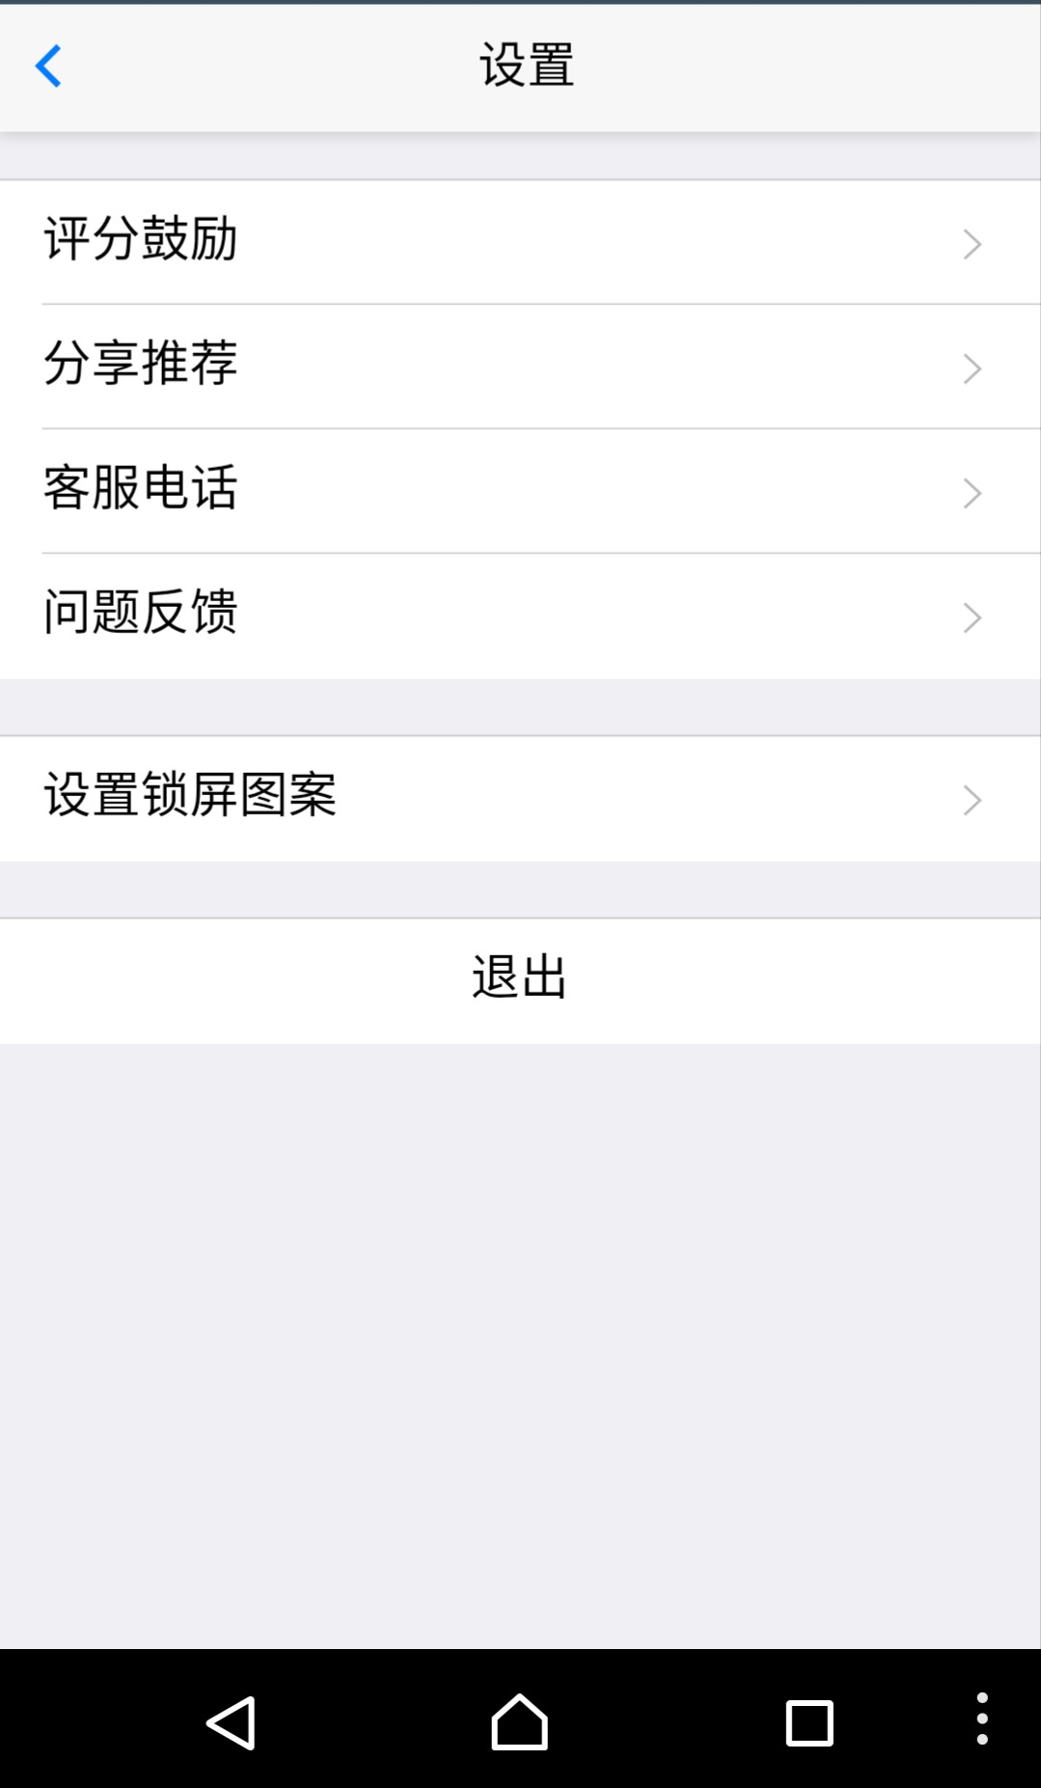

**设置锁屏图案**

设置您的锁屏图案。

**退出**

您可以选择注销当前账号或直接关闭应用。如果您注销了当前账号，下次登陆时需要重新输入账号密码。